מוסר האדם

1)עירובין ק: אמר רבי יוחנן אילמלא לא ניתנה תורה היינו למידין צניעות מחתול וגזל מנמלה ועריות מיונה דרך ארץ מתרנגול
2) חזקוני בראשית פרק ז פסוק כא וא"ת איך נענשו דור המבול מאחר שלא נצטוו על המצות. וי"ל יש כמה מצות שחייבים בני אדם לשמרן מכח סברת הדעת אעפ"י שלא נצטוו ולפיכך נענשו כמו קין שנענש על שפיכות דמים אעפ"י שלא נצטוה על כך או שמא על הגזל עצמו נצטוו
3)תלמוד בבלי מסכת סנהדרין דף נט עמוד אאמר מר: כל מצוה שנאמרה לבני נח ונשנית בסיני לזה ולזה נאמרה. אדרבה, מדנשנית בסיני - לישראל נאמרה ולא לבני נח! - מדאיתני עבודה זרה בסיני, ואשכחן דענש נכרי עילווה - שמע מינה לזה ולזה נאמרה. לבני נח ולא נשנית בסיני לישראל נאמרה ולא לבני נח. אדרבה, מדלא נישנית בסיני לבני נח נאמרה ולא לישראל! - ליכא מידעם דלישראל שרי ולנכרי אסור. - ולא?
4)רש"י לזה ולזה נאמרה - .... ומשני ליכא מידי דלישראל שרי ולעובדי כוכבים אסור שכשיצאו מכלל בני נח להתקדש יצאו ולא להקל עליהם ולזה ולזה ליכא למימר דא"כ אמאי אתני עבודת כוכבים הילכך על כרחיך אותה שלא נשנית אינה בבני נח הילכך אם לא נשנית אבר מן החי הוה אמינא נטלוה מבני נח ממתן תורה ואילך:
5)שמות פרק כד (יב) וַיֹּ֨אמֶר יְקֹוָ֜ק אֶל־מֹשֶׁ֗ה עֲלֵ֥ה אֵלַ֛י הָהָ֖רָה וֶהְיֵה־שָׁ֑ם וְאֶתְּנָ֨ה לְךָ֜ אֶת־לֻחֹ֣ת הָאֶ֗בֶן וְהַתּוֹרָה֙ וְהַמִּצְוָ֔ה אֲשֶׁ֥ר כָּתַ֖בְתִּי לְהוֹרֹתָֽם:
6)משך חכמה שמות כד:יב "אשר כתבתי" לא יתכן על "התורה והמצוה", ועיין רשב"ם. ונראה 'דאלמלא ניתנו תורה היו למדין צניעות (מחתול) גזל מנמלה ועריות מיונה דרך ארץ מתרנגול' [גמרא עירובין ק, ב]. לכן אמר "אשר כתבתי" - בספר הטבע אשר יצרתי, שזה ספר של השם יתברך היוצרה.
7)ר' קוק
- אורות הקדש ג' ראש דבר סימן א' יראת שמים פסולה שגורמת המעטת הטוב-
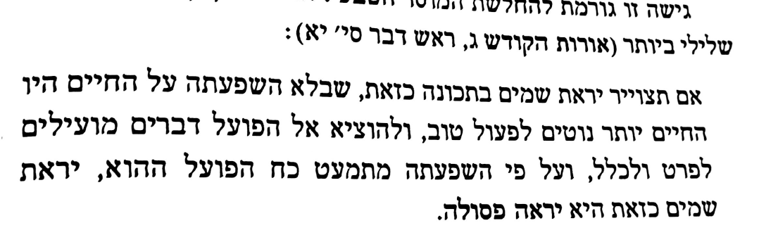

- שם אורות הקודש ג ראש דבר סימן א'

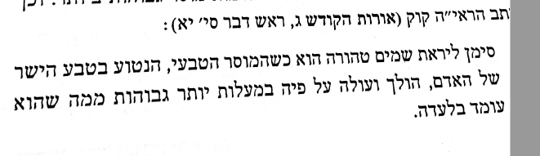

8)שרידי אש א:סא והנה אף ...אב ואם
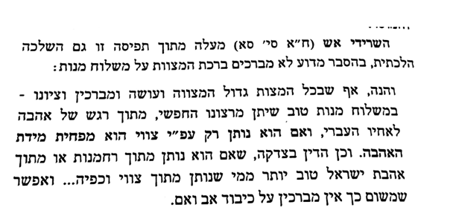
9)יומא כב וירב בנחל אמר ר' מני על עסקי נחל בשעה שאמר לו הקב"ה לשאול (שמואל א טו, ג) לך והכית את עמלק אמר ומה נפש אחת אמרה תורה הבא עגלה ערופה כל הנפשות הללו על אחת כמה וכמה ואם אדם חטא בהמה מה חטאה ואם גדולים חטאו קטנים מה חטאו יצאה בת קול ואמרה לו (קהלת ז, טז) אל תהי צדיק הרבה
10)ילקוט שמעוני בראשית רמז ק"א "עיני אברהם...געיה גדולה עיני אברהם בעיני יצחק ועיני יצחק בשמי שמים והיו דמעות מנשרות ונופלות מעיני אברהם עד שהיתה קומתו משוטטת בדמעות א"ל בני הואיל והתחלת על רביעית דמך יוצרך יזמין לך קרבן אחר תחתיך, באותה שעה פער פיו בבכיה וגעה געיה גדולה

